房地产估价报告

估价项目名称： | 山西省长治市武乡县兴农小区A区住宅房地产市场价值评估
委托人： | 张三
估价机构： | 土地评估（模拟）有限公司
估价人员： | 张洋
估价作业日期： | 二零二五年十月十五日至十一月十日
估价报告编号： | [2025]土地评估[评]字第1号

目录
致估价委托人函 1
估价师声明 2
估价假设和限制条件 3
一、假设条件 3
二、限制条件 3
房地产估价结果报告 5
一、委托方 5
二、估价方 5
三、估价对象 5
（一）估价对象的范围 5
（二）估价对象的区位条件 6
（三）估价对象物质实体状况 7
（四）估价对象权益状况 8
四、估价目的 8
五、估价时点 8
六、价值定义 8
七、估价依据 9
（一）国家法律、法规 9
（二）技术标准 9
（三）地方政府及有关部门颁布的有关法律、法规 9
（四）委托方提供的有关资料 9
（五）评估人员掌握和实地勘查、调查、搜集的资料 9
八、估价原则 10
九、估价方法 10
十、估价结果 11
十一、估价人员 11
十二、估价作业日期 11
十三、估价报告应用的有效期 11
估价对象变现能力分析 12
相关风险提示 13
房地产估价技术报告 14
一、估价对象实物状况分析 14
（一）区域实物状况 14
（二）个别实物状况 14
二、估价对象权益状况分析 16
（一）土地权益状况 16
（二）房屋权益状况 16
三、估价对象区位状况分析 17
（一）地理位置分析 17
（二）交通状况分析 17
（三）配套设施状况分析 18
（四）环境状况分析 19
（五）区域规划与发展前景分析 19
四、市场背景分析 19
（一）全国房地产市场概况 19
（二）山西省房地产市场概况 20
（三）武乡县房地产市场概况 20
（四）类似房地产市场交易情况 21
五、最高最佳利用分析 22
（一）最高最佳利用分析的前提条件 22
（二）利用方式分析 23
（三）最高最佳利用结论 23
六、估价方法适用性分析 24
（一）比较法适用性分析 24
（二）成本法适用性分析 24
（三）收益法适用性分析 25
（四）估价方法确定 25
七、估价测算过程 26
（一）比较法测算过程 26
（二）成本法测算过程 29
（三）最终估价结果确定 31
八、估价结果确定 32
附件 33

致估价委托人函
张三：
根据贵方与我公司签订的房地产估价委托协议（协议编号：[2025]土地评估[评]字第1号），我公司本着独立、客观、公正、合法的原则，对位于山西省长治市武乡县兴农小区A区的一套住宅房地产进行了市场价值评估。
估价对象为山西省长治市武乡县兴农小区五号楼一单元二层202号住宅，房屋性质为商品房，建成于2009年，建筑结构为钢筋混凝土结构，户型为三室一厅，套内建筑面积114.00平方米，分摊共有建筑面积18.62平方米，建筑面积132.62平方米。
我公司估价人员在对估价对象进行实地查勘、收集相关市场资料及综合分析的基础上，按照科学的估价程序，选用比较法和成本法作为本次估价的基本方法，经过详细测算，确定估价对象在价值时点2025年11月10日的市场价值如下：
估价结果类型 | 单位 | 数值 | 总价值（人民币）
市场价值 | 元/平方米  （建筑面积） | 3865 | 伍拾壹万两仟元整（¥512,000.00）
本估价报告仅用于贵方办理房地产买卖、抵押相关事宜，估价结果有效期为自报告出具之日起12个月。
如需了解本报告的详细情况，请与我公司联系。

土地评估（模拟）有限公司
法定代表人：张洋
2025年11月10日

估价师声明
我们郑重声明：
1、我们在本次估价工作中，遵循了独立、客观、公正、合法的原则，恪守职业道德和行为规范，没有任何虚假记载、误导性陈述或重大遗漏。
2、我们已对估价对象进行了实地查勘，并对查勘情况进行了如实记录。因客观条件限制无法直接观察到的部分，基于合理假设作出了专业判断。
3、我们已对估价对象的权属状况进行了必要的核查，核实了房屋所有权证、国有土地使用证等相关权属证明文件。
4、本次估价所依据的市场资料均来自公开渠道及合法途径，资料真实可靠，分析判断符合当前市场实际情况。
5、本次估价结果是在特定价值时点、特定估价目的下形成的市场价值，仅适用于本次估价委托所载明的用途，不适合其他任何用途。
6、我们与估价委托人及估价对象没有任何利害关系，与相关当事人也没有影响估价结果公正性的关联。
7、本估价报告的撰写人员为注册房地产估价师，已具备相应的专业资格和执业经验，对本次估价结果承担相应责任。
8、任何人未经估价机构书面同意，不得将本估价报告用于其他任何目的，不得向第三方泄露报告内容。
本人张洋（注册房地产估价师编号：20232411）郑重补充声明：
1. 本人与估价委托人张三、估价对象无任何利害关系，未接受委托人及第三方对估价结果的干预；
2. 本次估价过程严格遵循《房地产估价规范》（GB/T 50291-2015），估价参数选取、测算过程均有据可查；
3. 本声明经本人签字确认，对估价结果承担相应法律责任。

注册房地产估价师：张洋
估价师编号：20232411
2025年11月10日

估价假设和限制条件

一、假设条件
1、本报告以委托方提供的资料真实、合法、完整为假设前提。
2、本报告估价结果为估价对象在估价时点的公开市场价格，不考虑短期变现因素的影响。所谓公开市场价格，是指估价对象满足以下条件的市场成交价格：
（1）房地产市场为公开、平等、自愿的交易市场；
（2）房地产买卖程序符合法律规定；
（3）买卖双方不因任何特殊利益关系抬高或降低房地产交易价值；
（4）有一段合理的交易时间；
（5）在交易期间房地产市场状况和物理状态保持相对稳定。
3、委托方合法取得现有产权资料，未欠缴土地出让金及其他相关应缴税费。
4、在估价时点估价对象不存在任何产权纠纷，不受任何权利限制，可以在公开市场上进行合法转让。
5、估价对象在价值时点的利用方式符合国家法律、法规、政策及规划要求，符合土地使用权出让合同约定的住宅用途，无违法违规利用情况。
6、假设估价对象在价值时点后仍按现有用途持续使用，且其物理状况、权益状况在有效期内保持稳定，无重大改建、扩建或损坏情况。
7、假设价值时点及估价结果有效期内，武乡县房地产市场保持平稳运行，无重大政策调整、经济波动、自然灾害等影响市场价格的异常因素。
8、估价人员对估价对象的现场勘查仅限于估价对象的外观和使用状况，并未对结构等内在质量进行测试。本报告以估价对象内在质量符合国家有关标准并足以维持其正常使用为前提。

二、限制条件
1、本估价报告的估价结果仅适用于房地产买卖、抵押目的，不适用于拆迁补偿、保险理赔、税收征管等其他用途。若用于其他目的，估价结果无效。
2、本评估报告中所依据的有关资料系由委托方提供，并对其真实性负责。因委托方提供的资料失真造成评估结果有误，评估机构和评估人员不承担责任。
3、本报告使用者在应用本估价报告时，应明确本次评估的价格定义及本估价报告中的“估价的假设和限制条件”。本报告估价结果是估价对象在满足全部假设与限制条件下，于估价时点2025年11月10日、在现状利用条件下的房地产公开市场价格，若估价时点、土地利用方式、土地级别、房屋利用状况等影响房地产价格的因素发生变化，则评估价格应作相应调整。
4、本报告对估价对象市场价格的把握，仅相对于估价时点的假设条件、市场状况而言，并未考虑市场价格波动、国家经济政策发生变化、强制力因素以及其他不可抗力等因素对估价对象房地产价格的影响。
5、关于估价对象建筑面积的说明：本次评估中估价对象的建筑面积以房屋所有权证登记内容为准，最终面积若有变更，应按实际情况调整估价结果。
6、本次实地查勘仅对估价对象的外部状况、内部主要空间进行了观察，对隐蔽工程、地下管线等无法直接观察的部分，基于常规情况作出假设。若存在隐蔽性质量问题，估价结果未予考虑。
7、本估价报告经估价机构加盖公章并由估价师签字后方可使用。
8、未经估价方和委托方书面同意，本报告的全部或部分及任何参考资料均不允许在任何公开发表的文件、通告或声明中引用，亦不得以其他任何方式公开发表。
9、本估价报告自估价作业终止日期起壹年内有效（2025年11月10日至2026年11月9日），随着时间的推移或房地产市场价格波动较大时，其估价结果应作相应的调整或复估。
10、本报告由土地评估（模拟）有限公司负责解释。

房地产估价结果报告

一、委托方
委托单位/个人：张三
地址：山西省长治市武乡县兴农小区A区一单元二层202
联系人：张三
联系电话：1234567890

二、估价方
估价机构名称：土地评估（模拟）有限
公司资质：房地产估价机构一级资质
资质证书号：20251110
法人代表：张洋
单位地址：辽宁省沈阳市和平区南湖街道文化路三号巷11号
联系人：张洋
联系电话：19105465468
经营范围：房地产估价、土地评估、房地产咨询、资产评估等

三、估价对象

（一）估价对象的范围
本次估价对象为山西省长治市武乡县兴农小区A区一单元二层202号住宅，具体范围包括房屋所有权及分摊的国有土地使用权对应的房地产权益。
估价对象明细详见下表：
序  号 | 房屋  坐落 | 建筑面积  （平方米） | 套内  建筑面积  （平方米） | 分摊共有  建筑面积  （平方米）
1 | 山西省长治市武乡县太行街兴农小区A区一单元二层202号 | 132.62 | 114.00 | 18.62

（二）估价对象的区位条件
估价对象位于山西省长治市武乡县丰州镇太行街兴农小区，地处武乡县城区核心区域，行政区划隶属于山西省长治市武乡县丰州镇管辖，地理位置坐标为东经112°57′-113°28′，北纬36°37′-37°08′。
1、交通状况：
对外交通便捷，距离武乡汽车站约1.5公里，开通至长治、太原、晋中等地的长途客运线路；距离太长高速武乡出入口约5公里，通过高速可快速到达周边城市。内部交通方面，所在区域路网密集，太行街为县城主干道，双向四车道，通行能力强；小区周边设有多个公交站点，开通了1路、2路、3路等公交线路，可直达县城各个区域，公共交通便捷；小区内部道路平整，通行顺畅，停车位充足。
2、配套设施：
（1）教育配套：
距离城关小学约100米，该学校为武乡县重点小学，办学规模大，师资力量雄厚；距离城关幼儿园约300米，幼儿园设施完善；距离武乡县第四中学约1.2公里，为全日制初中，教育资源优质。
（2）医疗配套：
距离武乡县人民医院约800米，该医院为二级甲等综合医院，医疗设备先进；距离丰州镇社区卫生服务中心约500米，可满足居民日常就医需求。
（3）商业配套：
太行街商业街距离小区约500米，沿街分布有超市、商场、餐馆、银行等各类商业设施；小区周边1公里范围内有华润万家超市、武乡县农贸市场、各类便利店等，生活购物便利。
（4）休闲娱乐配套：
距离武乡县文化广场约1.0公里，广场内设有健身器材、音乐喷泉、绿化景观等；周边还有公园、体育馆等休闲设施，休闲娱乐资源丰富。

3、环境状况：
所在区域地势平坦，地貌类型为平原，地质条件稳定，属于温带大陆性季风气候，四季分明，气候适宜居住。区域内无工业污染、噪音污染等问题，空气质量良好；小区绿化率约30%，绿化维护良好，环境整洁。区域内居民以工薪阶层、公务员、教师等为主，人口素质较高，邻里关系和谐，小区治安状况良好，物业管理规范，安保措施到位，人文环境优良。

（三）估价对象物质实体状况
1、建筑基本情况：
估价对象所在小区建成于2009年10月，建筑结构为钢筋混凝土结构，总层数5层，估价对象位于2层（无电梯）。房屋性质为商品房，户型结构为三室一厅一厨一卫，南北朝向，客厅、主卧朝南，通风条件良好，采光充足，无遮挡。
2、面积情况：
建筑面积132.62平方米，其中套内建筑面积114.00平方米，分摊共有建筑面积18.62平方米，公摊率14.04%。套内建筑面积构成如下：卧室1为22.50平方米，卧室2为18.80平方米，卧室3为16.20平方米，客厅为32.50平方米，厨房为8.60平方米，卫生间为6.80平方米，阳台为8.60平方米（封闭阳台）。
3、装修状况：
中等装修，装修年代为2015年，目前维护状况良好。墙面为乳胶漆饰面，色泽均匀；地面为地砖铺设，平整光洁；门窗为塑钢窗、实木门，密封性能好；厨房配备整体橱柜、燃气灶、抽油烟机等厨具；卫生间配备马桶、淋浴、洗手盆等洁具，装修风格简约实用。
4、设施设备：
配备自来水、供电、燃气、有线电视、宽带网络等基础设施，安装普通家用空调3台、热水器1台、燃气灶1台、抽油烟机1台等设备，运行正常。建筑物主体结构完好，无裂缝、倾斜等质量问题，墙面、地面平整，门窗密封良好，防水、保温性能达标。

5、小区配套：
小区内设有绿化景观、健身设施、停车位、垃圾收集点等配套设施，物业管理规范，卫生状况良好。

（四）估价对象权益状况
1、房地产权利状况：
根据委托方提供的《房屋所有权证》（证号：武房权证丰州镇字第[001]号）及《国有土地使用证》（证号：武国用（2009）第[001]号），估价对象房屋所有权及国有土地使用权归张三所有，权属清晰，无产权纠纷。土地使用权类型为出让，土地用途为住宅用地，土地使用年限为70年，自2008年5月12日起至2078年5月11日止，剩余使用年限约53年。
2、他项权利状况：
于估价时点，估价对象无抵押、查封、租赁等他项权利限制，可依法进行买卖、抵押等交易活动。

四、估价目的
为委托方办理位于山西省长治市武乡县兴农小区A区一单元二层202号住宅的买卖、抵押事宜提供价值参考依据，评估该房地产在价值时点的市场价值。

五、估价时点
2025年11月10日

六、价值定义
此次评估的房地产价格是指估价对象在估价时点2025年11月10日，在完全产权状态下，假定未设立法定优先受偿权下的公开市场价值，即自愿买方和自愿卖方在各自理性行事且未受任何强迫的情况下，评估对象在公开市场上进行正常交易的价值估计数额。包括估价对象应分摊的土地使用权价格、房屋所有权价格及不可移动的设备和装修价值。其中：土地使用权价格是指土地设定开发程度为宗地红线外“七通”（通路、通电、供水、排水、供暖、通讯、通气），宗地红线内“场地平整”，土地用途为住宅，剩余土地使用年限约53年的土地使用权价格；房屋所有权价格是指在估价时点的现状利用条件下的房屋所有权价格。

七、估价依据

（一）国家法律、法规
1、《中华人民共和国物权法》
2、《中华人民共和国城市房地产管理法》
3、《中华人民共和国土地管理法》
4、《中华人民共和国资产评估法》
5、《城市房地产转让管理规定》
6、《城市房地产抵押管理办法》

（二）技术标准
1、《房地产估价规范》（GB/T50291-2015）
2、《房地产估价基本术语标准》（GB/T50899-2013）
3、《城镇土地估价规程》（GB/T18508-2014）

（三）地方政府及有关部门颁布的有关法律、法规
1、《山西省人民代表大会常务委员会关于契税适用税率以及减免税事项的决定》（2021年7月29日）
2、《财政部税务总局住房城乡建设部关于促进房地产市场平稳健康发展有关税收政策的公告》（2024年第16号）
3、《财政部国家税务总局关于全面推开营业税改征增值税试点的通知》（财税〔2016〕36号）

（四）委托方提供的有关资料
1、房地产估价委托协议（协议编号：[2025]土地评估[评]字第1号）
2、房屋所有权证、国有土地使用证
3、估价对象原购房合同、发票
4、委托人身份证明文件

（五）评估人员掌握和实地勘查、调查、搜集的资料
1、武乡县房地产市场近期交易资料
2、估价对象实地查勘记录
3、其他相关市场调研资料

八、估价原则
本次评估在遵循公正、公平、公开、客观、科学原则的前提下，具体依据下列原则：
1、合法原则：
要求房地产估价应以估价对象的合法使用、合法交易或合法处分为前提进行。
2、最高最佳使用原则：
要求房地产估价应以估价对象的最高最佳使用为前提进行。它是指法律上允许，技术上可能，财务上可行，经过充分合理的论证，能使估价对象的价值达到最大的一种最可能的使用。
3、替代原则：
要求房地产估价结果不得明显偏离类似房地产在同等条件下的正常价格。类似房地产是指与估价对象处在同一供求范围内，并在用途、规模、档次、建筑结构等方面与估价对象相同或相近的房地产。
4、估价时点原则：
要求房地产估价结果应是估价对象在估价时点上的客观合理价格或价值。估价不是求取估价对象在所有时间上的价格，而是求取估价对象在某一时间上的价格，而这一时间必须依据估价目的来确定。
5、独立、客观、公正原则：
估价机构和估价人员保持独立的身份，不受任何单位和个人的干预，以客观事实为依据，公平合理地进行估价。
6、谨慎原则：
在进行抵押目的估价时，充分考虑可能存在的风险因素，合理确定估价结果，确保估价结果的安全性和可靠性。

九、估价方法
估价人员深入细致地分析了项目的特点和实际状况，并研究了委托方提供的资料，在实地勘察和调研的基础上确定如下评估思路：
1、估价对象为武乡县城区普通商品住宅，市场交易活跃，存在较多类似房地产交易案例，具备采用比较法的条件。通过选取可比实例，进行交易情况、交易日期、区域因素、个别因素等修正，可客观反映估价对象的市场价值。
2、估价对象为已建成住宅，其土地取得成本、建设成本、管理费用、销售费用、投资利息、销售税费、开发利润等各项成本费用资料可通过市场调研获取，具备采用成本法的条件。成本法可反映估价对象的重置价值，作为比较法结果的验证和补充。
3、收益法适用于有稳定收益的房地产，估价对象为自住型住宅，未产生租金收益，且周边类似住宅租赁市场不够活跃，租金数据难以准确获取，因此不适用收益法。
4、本次估价通过比较法和成本法分别测算估价对象的市场价值，然后根据两种方法的适用程度和测算结果的可靠性，采用加权平均法确定最终估价结果，其中比较法权重为70%，成本法权重为30%。

十、估价结果
我们实施了评估所必须的各项程序，并根据国家房地产评估有关规定进行评估，该房地产在满足估价的假设和限制条件下，于估价时点2025年11月10日的评估结果如下：
估价对象建筑面积：132.62平方米
估价对象房地产总价：512,000.00元
大写：伍拾壹万贰仟元整（货币单位：人民币元）
房地产单价：3865元/平方米（建筑面积）

十一、估价人员
姓名 | 房地产估价师注册证号 | 职责
张洋 | 20232411 | 估价方案制定、实地查勘、测算审核、市场调研、资料收集、测算执行

十二、估价作业日期
2025年10月15日至2025年11月10日

十三、估价报告应用的有效期
本报告有效期自估价作业终止日期起壹年有效（2025年11月10日至2026年11月9日）。若在有效期内，估价对象状况或市场情况发生重大变化，应重新评估。

估价对象变现能力分析
1、通用性评价
估价对象法定用途为住宅，建筑结构为框架结构，从物业通用性角度判断，其物业通用性较优。
2、独立使用性评价
我们得知估价对象其法定用途为住宅，相关配套设施齐全，功能完善，实地查勘可知其实际用途为独立使用的住宅，故其独立使用性较优。
3、变现成本分析
变现成本包含假设正常交易情况下的交易双方各自承担相应税费的基础上计算的转让方应当缴纳的税费，包含税金和费用。
估价对象为现房，已经办理了《房地产权证》，则快速变现的主要费用为：拍卖处置佣金、交易税费（交易税费主要有增值税、城市建设维护税、教育费附加、地方教育费附加、印花税、土地增值税、个人所得税、交易手续费等）等。假设估价对象在价值时点拍卖或变现，抵押房地产拍卖所得价款，一般依下列顺序清偿：
（1）支付拍卖抵押房地产的费用；
（2）抵押房地产应缴纳的各种税金；
（3）偿还抵押债权本息及违约金；
（4）赔偿由债务人违反合同而对抵押权人造成的损失；
（5）剩余金额交给抵押人。
根据上述之分析，结合估价对象区域及个别因素情况，我们认为：估价对象通用性较优，独立使用性较优，但由于估价对象原始取得成本较低，在实现转让时会产生较高的交易成本，导致其变现成本较高，报告使用者应合理确定贷款额度，控制风险。
综合分析，我们认为估价对象在价值时点之市场变现能力一般。

相关风险提示
1、估价对象可能因区域规划、功能定位、市政建设、交通条件、生态环境、使用状况等因素变化导致抵押价值减损。
2、估价对象可能因房地产市场变化、国家宏观政策和经济形势变化、房地产相关税费和银行利率调整等因素导致估价对象的抵押价值减损。
3、估价报告使用者应合理使用评估值。关注处置房地产时快速变现费用变化对估价对象抵押价值的影响；关注估价报告出具之后至抵押登记期间是否会出现法定优先受偿权利。
4、报告使用者应定期或者在房地产市场价格变化较快时对房地产抵押价值进行再评估。

房地产估价技术报告

一、估价对象实物状况分析

（一）区域实物状况
1.地形地貌：
估价对象所在区域地势平坦，地貌类型为平原，无山体、河流等特殊地形，地质条件稳定，土壤承载力符合住宅建设要求。
2.气候条件：
属于温带大陆性季风气候，四季分明，年平均气温10.4℃，年降水量550毫米左右，气候条件适宜居住。
3.基础设施：
区域内基础设施完善，供水、供电、排水、供热、燃气、通讯、有线电视等市政设施配套齐全，保障正常使用。
4.公共服务设施：
周边公共服务设施丰富，教育资源有城关小学（距离约100米）、城关幼儿园（距离约300米）、武乡县第四中学（距离约1.2公里）；医疗资源有武乡县人民医院（距离约800米）、丰州镇社区卫生服务中心（距离约500米）；商业设施有太行街商业街、超市、农贸市场等，生活便利。

（二）个别实物状况
1.建筑结构与质量：
估价对象为钢筋混凝土结构，该结构具有强度高、耐久性好、抗震性能强等特点。建筑物建成于2009年，经实地查勘，主体结构完好，无裂缝、倾斜、沉降等质量问题，墙面、地面平整，门窗密封良好，防水、保温、隔音性能达标，建筑质量良好。
2.建筑面积与户型：
建筑面积132.62平方米，套内面积114.00平方米，公摊率14.04%，公摊率处于合理范围。户型为三室一厅，布局合理，动静分区明确，客厅宽敞明亮，卧室大小适中，满足家庭居住需求。
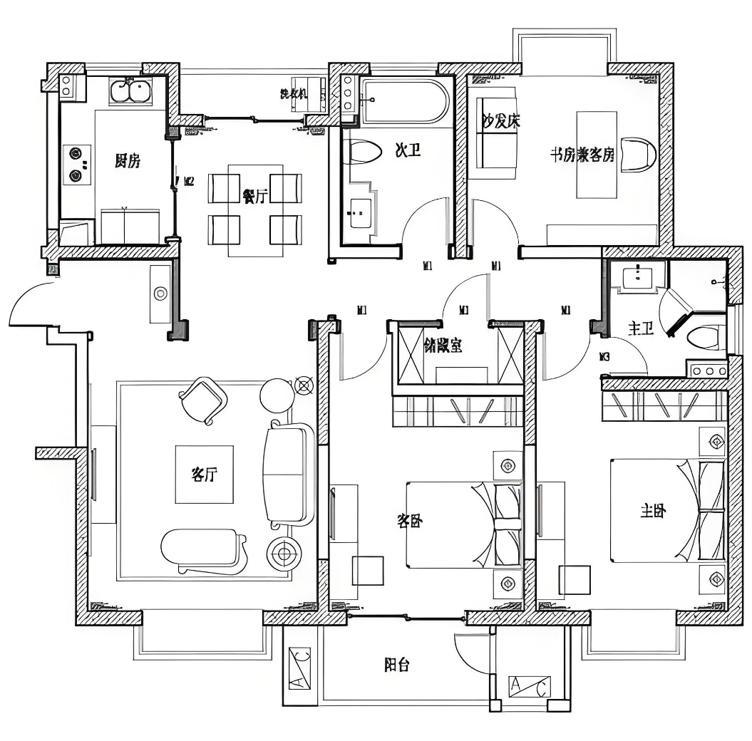
图1建筑户型图
3.装修状况：
中等装修标准，装修于2015年，目前维护状况良好。墙面为乳胶漆饰面，色泽均匀；地面为地砖铺设，平整光洁；门窗为塑钢窗、实木门，密封性能好；厨房配备整体橱柜、燃气灶、抽油烟机等厨具；卫生间配备马桶、淋浴、洗手盆等洁具，装修风格简约实用，无需重大翻新即可入住。
4.设施设备：
基础设施完善，自来水、供电、燃气、有线电视、宽带网络等均已接通；室内配备3台空调、1台电热水器、1台燃气灶、1台抽油烟机等常用设备，运行正常，满足基本生活需求。
5.楼层与朝向：
所在层数为2层（总层数5层），属于中间楼层，既避免了低楼层的采光不足、潮湿等问题，又无需承担高层电梯等待时间长、停电不便等风险。房屋朝向为南北向，客厅、主卧朝南，采光充足，通风良好，居住舒适度高。
6.小区环境与配套：
兴农小区建成于2009年，小区绿化率约30%，种植有乔木、灌木、草坪等绿化植物，环境整洁美观。小区内设有健身器材、儿童游乐设施、停车位、垃圾收集点等配套设施，物业管理规范，安保措施到位，居住环境舒适安全。

二、估价对象权益状况分析

（一）土地权益状况
1.土地使用权类型：
国有出让土地使用权，土地使用权出让合同编号为，出让年限为70年，自2008年5月12日起至2078年5月11日止，剩余使用年限约53年，剩余年限较长，对房地产价值影响较小。
2.土地用途：
住宅用地，与估价对象实际用途一致，符合土地利用总体规划和城市规划要求。
3.土地面积：
分摊土地使用权面积为18.56平方米（根据房屋所有权证及共有建筑面积分摊方案确定），土地使用权面积分摊合理。
4.土地权利限制：
无抵押、查封、抵押等权利限制，土地使用权清晰，可依法自由转让、出租、抵押。

（二）房屋权益状况
1.房屋所有权：
房屋所有权证齐全，所有权人明确，权属清晰，无产权纠纷。房屋所有权为单独所有，处分权不受限制。
2.房屋权利限制：
无抵押、查封、租赁等他项权利限制，可依法进行买卖、抵押等交易活动。
3.共有权益：
建筑物共有部分（楼梯、电梯、走廊、屋面等）由全体业主共有，估价对象业主享有合理的共有权益，共有部分维护状况良好，不影响估价对象使用。
4.物业管理：
小区提供物业管理服务，物业管理费为0.8元/平方米・月，收费合理。物业公司服务内容包括小区安保、清洁、绿化维护、设施设备维修等，服务质量良好，保障了业主的正常生活。

三、估价对象区位状况分析

（一）地理位置分析
估价对象位于山西省长治市武乡县丰州镇太行街兴农小区，地处武乡县城区核心区域。武乡县位于山西省东南部，长治市最北端，是著名的革命老区，也是国家卫生县城、国家园林县城。丰州镇作为武乡县县城所在地，是全县政治、经济、文化、交通中心，地理位置优越，发展潜力较大。

（二）交通状况分析
1.对外交通：
估价对象周边交通便捷，距离武乡汽车站约1.5公里，汽车站开通了至长治、太原、晋中等地的长途客运线路；距离太长高速武乡出入口约5公里，通过高速可快速到达周边城市，对外交通便利。
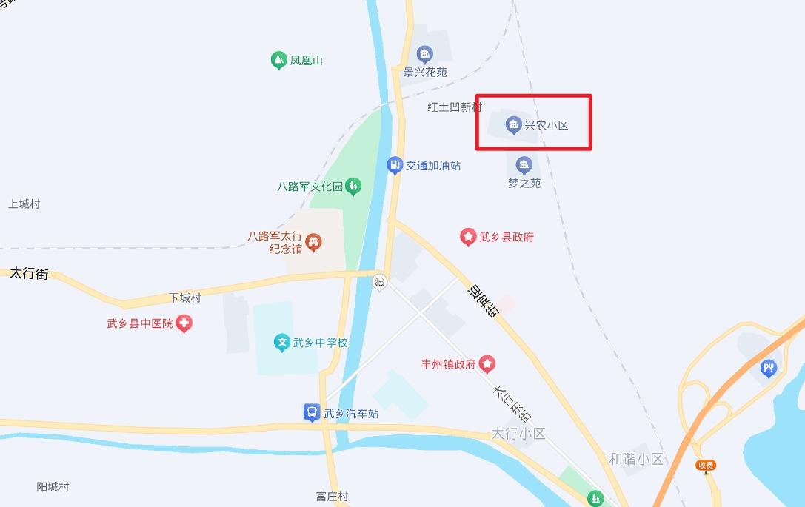
图2地理位置和交通状况

2.内部交通：
所在区域路网密集，太行街为县城主干道，双向四车道，通行能力强；小区周边设有多个公交站点，开通了1路、2路、3路等公交线路，可直达县城各个区域，公共交通便捷；小区内部道路平整，通行顺畅，停车位充足，满足居民出行需求。

（三）配套设施状况分析
1.教育配套：
周边教育资源丰富，距离城关小学约100米，该学校为武乡县重点小学，办学规模大，师资力量雄厚，教学质量优良；距离城关幼儿园约300米，幼儿园设施完善，办学水平较高；距离武乡县第四中学约1.2公里，为全日制初中，教育资源优质，可满足从幼儿到初中的教育需求，学区优势明显。
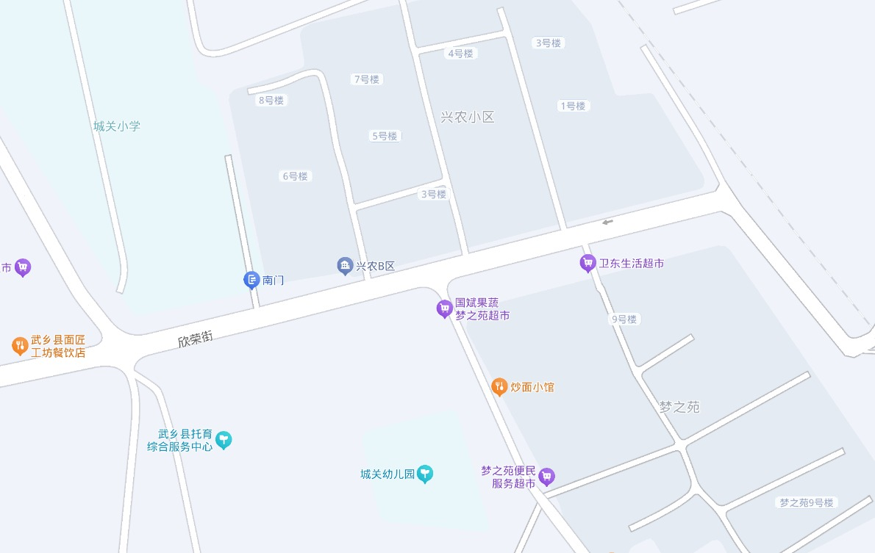
图3配套设施状况
2.医疗配套：
距离武乡县人民医院约800米，该医院为二级甲等综合医院，医疗设备先进，医疗技术水平高，可提供全面的医疗服务；距离丰州镇社区卫生服务中心约500米，可满足居民日常就医、体检等需求，医疗配套完善。
3.商业配套：
周边商业氛围浓厚，太行街商业街距离小区约500米，沿街分布有超市、商场、餐馆、银行等各类商业设施；小区周边1公里范围内有华润万家超市、武乡县农贸市场、各类便利店等，可满足居民购物、餐饮、金融等日常生活需求，商业配套成熟。
4.休闲娱乐配套：
距离武乡县文化广场约1.0公里，广场内设有健身器材、音乐喷泉、绿化景观等，是居民休闲、健身、娱乐的重要场所；周边还有公园、体育馆等休闲设施，休闲娱乐资源丰富。

（四）环境状况分析
1.自然环境：
估价对象所在区域环境优美，空气质量良好，无工业污染、噪音污染等问题；小区绿化率约30%，绿化维护良好，环境整洁，居住舒适度高。
2.人文环境：
区域内居民以工薪阶层、公务员、教师等为主，人口素质较高，邻里关系和谐；小区治安状况良好，物业管理规范，安保措施到位，无治安案件发生，人文环境优良。

（五）区域规划与发展前景分析
根据《武乡县城市总体规划（2021-2035年）》，丰州镇将继续强化全县政治、经济、文化、交通中心地位，重点发展现代服务业、文化旅游业等产业，优化城市空间布局，完善城市配套设施，提升城市功能品质。估价对象所在区域作为县城核心区域，将受益于城市发展规划，配套设施将进一步完善，交通条件将进一步优化，房地产市场发展前景良好，估价对象具有一定的升值潜力。

四、市场背景分析

（一）全国房地产市场概况
2024年以来，全国房地产市场延续“房住不炒”定位，政策端持续优化：截至2024年12月，全国已有超120个城市下调首套房贷款利率至LPR-40BP以下，部分城市取消限购政策；根据中国房地产协会数据，2024年全国商品房销售面积13.5亿平方米，同比增长2.1%，销售额12.8万亿元，同比增长3.5%，市场逐步企稳。2025年1-10月，受宏观经济回暖带动，全国二手房成交占比提升至45%，刚需及改善型需求成为市场主力。

（二）山西省房地产市场概况
山西省2024年出台《关于促进刚需住房消费的实施意见》，明确对首次购房家庭给予契税50%补贴；2024年全省商品房均价6200元/平方米，同比上涨1.8%，其中长治市作为区域中心城市，商品房均价7100元/平方米，二手房均价6500元/平方米，市场供需基本平衡。2025年1-10月，长治市二手房月均成交量1200套，较2024年同期增长10%，主要成交户型为90-130平方米三居室，占比达60%。

（三）武乡县房地产市场概况
1.市场供求状况：
武乡县房地产市场以本地需求为主，需求主要集中在县城核心区域，以刚性住房需求和改善性住房需求为主。近年来，县城新建商品房供应量较为稳定，主要集中在太行街沿线、滨河新区等区域；二手房市场交易活跃，交易主体以刚需购房者为主，户型以三室一厅、两室一厅为主，面积在90-130平方米之间的房源最受市场青睐。
2.价格走势：
根据市场调研数据，2024年武乡县县城商品房均价约为3900元/平方米，二手房均价约为3650元/平方米；2025年以来，房地产市场价格保持平稳上涨态势，1-10月二手房均价同比上涨4.29%，兴农小区二手房均价为3650元/平方米，与周边小区价格水平基本一致，价格走势平稳。
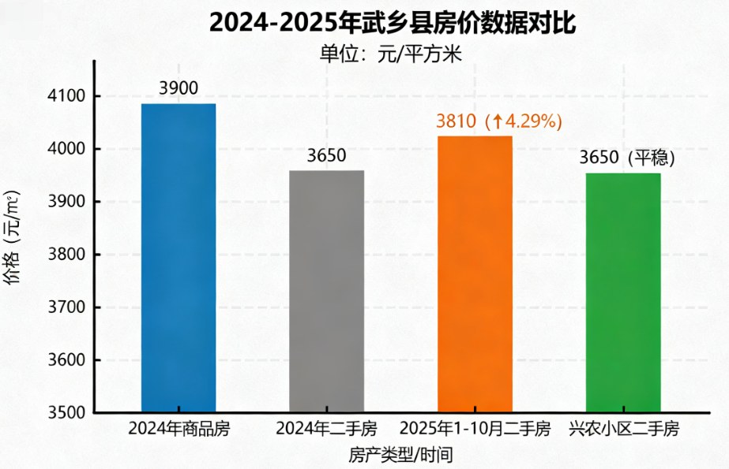
图42024-2025年武乡县房价数据对比
指标 | 2023年 | 2024年 | 2025年1-10月 | 同比变化（2025vs2024）
二手房均价  （元 /㎡） | 3480 | 3650 | 3810 | +4.29%
月均成交量  （套） | 85 | 92 | 98 | +6.52%
库存去化周期  （月） | 9 | 10 | 11 | +10%
学区房溢价率 | 12% | 15% | 18% | +3个百分点
3.市场特点：
1.需求结构以刚性和改善性需求为主，学区房、交通便利、配套完善的房源更受市场青睐，价格相对较高。
2.二手房市场交易活跃，由于新建商品房价格较高，且位置相对偏远，越来越多的购房者选择购买二手房，尤其是县城核心区域的二手房。
3.房地产市场受政策影响较大，随着支持刚性和改善性住房需求政策的持续出台，市场信心逐步恢复，交易量稳步增长。

（四）类似房地产市场交易情况
通过对武乡县房地产市场的调研，选取了与估价对象区位、户型、面积、建成年份等相似的二手房交易案例，近期交易情况如下：
1.案例1：
兴农小区一号楼三单元5层501号，三室一厅，建筑面积128.50平方米，建成于2009年，中等装修，2025年10月成交，成交价格485,000元，单价3774元/平方米。
2.案例2：
太行小区十二号楼二单元7层702号，三室一厅，建筑面积135.20平方米，建成于2010年，中等装修，2025年9月成交，成交价格518,000元，单价3831元/平方米。

3.案例3：
丰州花园二号楼四单元3层302号，三室一厅，建筑面积126.80平方米，建成于2008年，中等装修，2025年11月成交，成交价格472,000元，单价3723元/平方米。
从交易案例可以看出，武乡县县城核心区域类似住宅的成交单价在3700-3850元/平方米之间，价格走势平稳，与估价对象市场价值预期相符。

五、最高最佳利用分析

（一）最高最佳利用分析的前提条件
1.法律上允许：
估价对象为住宅用地，现行法律、法规、政策及规划允许其作为住宅用途使用，无禁止或限制性规定。根据《武乡县城市总体规划（2021-2035年）》（武政发〔2021〕15号），估价对象所在区域规划用途为“居住用地”，与估价对象实际住宅用途一致；查阅《国有土地使用证》（武国用（2009）第〔001〕号），土地用途为住宅用地，剩余使用年限 53 年，无规划用途变更限制，符合法律规定。
2.技术上可能：
估价对象为已建成住宅，建筑结构完好，设施设备齐全，具备持续作为住宅使用的技术条件，无需进行重大改建、扩建即可满足使用需求。
建筑结构：估价对象为钢筋混凝土结构，经实地查勘，主体结构完好，无裂缝、沉降等问题，承载力满足住宅使用要求，无需重大结构改造。
改造难度：若尝试改为商业用途（如便利店），需拆除部分隔墙、增设商业门头，但受限于小区规划，无法新增停车位及商业出入口，改造后将影响小区居民正常生活，技术可行性低。
3.经济上可行：
作为住宅使用，能够产生稳定的居住价值，且租金收益或自用价值高于其他可能的利用方式，经济上可行。

4.价值最大化：
利用方式 | 年收益  （万元） | 年成本  （万元） | 年净收  （万元） | 收益  周期 | 结论
现状住宅  （自住） | - | 0.8 | -0.8 | 长期 | 满足居住需求
住宅出租 | 2.4 | 0.5 | 1.9 | 5年 | 收益较低
改为商业  用途 | 4.8 | 2.2（ | 2.6 | 3年 | 改造审批难、成本高
在合法、技术可行、经济可行的前提下，作为住宅用途使用能使估价对象价值最大化。

（二）利用方式分析
1.现状利用方式：
住宅用途，用于自住，符合土地用途和城市规划要求，利用合理。
2.潜在利用方式：
1）改为商业用途：
估价对象所在区域为住宅区域，改为商业用途需经相关部门批准，且周边商业设施已较为完善，改为商业用途经济上不可行，价值不会增加。
2）改建、扩建：
估价对象为多层住宅，改建、扩建需经规划部门批准，且改建、扩建成本较高，可能影响相邻业主权益，经济上不可行。
3）租赁用途：
作为住宅出租，可获得一定的租金收益，但租金收益相对较低，且估价对象市场价值主要体现在买卖市场，租赁用途不能使价值最大化。

（三）最高最佳利用结论
综合以上分析，估价对象在法律上允许、技术上可能、经济上可行的前提下，最高最佳利用方式为现状住宅用途，继续作为自住使用，无需改变用途或进行改建、扩建。

六、估价方法适用性分析

（一）比较法适用性分析
比较法是将估价对象与在价值时点近期发生过交易的类似房地产进行比较，对这些类似房地产的成交价格进行适当的修正和调整，以此估算估价对象的市场价值。
1.适用条件：
1）存在较多类似房地产的交易案例。
2）交易案例资料易于收集。
3）交易案例与估价对象具有较强的可比性。
2.适用性分析：
1）估价对象为武乡县城区普通商品住宅，市场交易活跃，近期存在较多类似房地产交易案例，如兴农小区、太行小区、丰州花园等小区的二手房交易案例。
2）交易案例的成交价格、成交日期、区位状况、实物状况等资料可通过房地产中介机构、二手房交易平台、市场调研等方式收集，资料收集难度不大。
3）选取的交易案例与估价对象在区位、户型、面积、建成年份、建筑结构、装修状况等方面具有较强的可比性，可通过交易情况、交易日期、区域因素、个别因素等修正，得到估价对象的市场价值。
因此，比较法适用于本次估价。

（二）成本法适用性分析
成本法是求取估价对象在价值时点的重置成本或重建成本，扣除折旧，以此估算估价对象的市场价值。
1.适用条件：
1）能够取得估价对象的土地取得成本、建设成本、管理费用、销售费用、投资利息、销售税费、开发利润等成本费用资料。
2）估价对象的折旧能够合理计算。
2.适用性分析：
1）估价对象为已建成住宅，土地取得成本可根据武乡县城镇参考地价及修正体系确定；建设成本可通过市场调研获取当前类似住宅的建筑安装工程费、基础设施配套费等数据；管理费用、销售费用、投资利息、销售税费、开发利润等可根据行业标准和市场情况合理确定，成本费用资料易于收集。
2）估价对象建成于2009年，至价值时点已使用16年，剩余使用年限较长，折旧可采用年限法结合实际成新率进行计算，折旧计算合理可行。
因此，成本法适用于本次估价。

（三）收益法适用性分析
收益法是预测估价对象未来的净收益，利用报酬率或资本化率将其折现到价值时点，以此估算估价对象的市场价值。
1.适用条件：
1）估价对象具有稳定的收益或潜在收益。
2）收益和风险能够量化。
2.适用性分析：
1）租赁市场数据不足：经调研，武乡县兴农小区及周边1公里范围内，2024年1月-2025年10月住宅租赁成交案例仅2例，且租金差异较大（分别为1800元/月、2200元/月），数据离散度达22.2%，不符合收益法的适用条件。
2）租金预测难度大：武乡县租赁市场以短期租赁为主（租期多为1-2年），且租金受学区政策、居民收入波动影响较大，无法合理预测未来5年及以上的租金走势，难以准确测算净收益。
因此，收益法不适用于本次估价。

（四）估价方法确定
综合以上分析，本次估价选用比较法和成本法作为基本估价方法，通过两种方法分别测算估价对象的市场价值，然后根据两种方法的适用程度和测算结果的可靠性，采用加权平均法确定最终估价结果。

七、估价测算过程

（一）比较法测算过程
1.选取可比实例：
根据比较法的适用条件，选取近期发生交易的、与估价对象类似的3个二手房交易案例作为可比实例，具体情况如下：
项目 | 估价对象 | 可比实例1 | 可比实例2 | 可比实例3
名称 | 兴农小区 | 兴农小区 | 太行小区 | 丰州花园
坐落 | 武乡县太行街 | 武乡县太行街 | 武乡县太行街 | 武乡县丰州路
成交日期 | 2025年11月10日 | 2025年10月20日 | 2025年9月15日 | 2025年11月5日
成交价格（元） | - | 485,000 | 518,000 | 472,000
建筑面积（㎡） | 132.62 | 128.50 | 135.20 | 126.80
单价  （元/㎡） | - | 3774 | 3831 | 3723
户型 | 三室一厅 | 三室一厅 | 三室一厅 | 三室一厅
建筑结构 | 钢筋混凝土结构 | 钢筋混凝土结构 | 钢筋混凝土结构 | 钢筋混凝土结构
建成年份 | 2009年 | 2009年 | 2010年 | 2008年
楼层 | 3/6 | 4/6 | 2/6 | 3/6
装修状况 | 中等装修 | 中等装修 | 中等装修 | 中等装修
学区 | 城关小学、城关幼儿园 | 城关小学、城关幼儿园 | 城关小学、城关幼儿园 | 丰州小学、实验幼儿园
2.建立比较基础：
将可比实例的成交价格统一为单价（元/平方米），确保比较基础一致。
3.交易情况修正：
经调查，选取的可比实例均为正常交易，交易双方均为理性经济人，无特殊交易情况（如亲友交易、急售、急购等），因此交易情况修正系数均为100/100。
4.交易日期修正：
根据武乡县房地产市场价格走势，2025年以来二手房市场价格每月环比上涨约0.3%。
1）可比实例1成交日期为2025年10月20日，距离价值时点（2025年11月16日）约1个月。
$$交易日期修正系数=100×\frac{1+0.3\%}{100}=\frac{100.3}{100}$$
2）可比实例2成交日期为2025年9月15日，距离价值时点约2个月。
$$交易日期修正系数=100×\frac{{\left(1+0.3\%\right)}^{2}}{100}=\frac{100.6}{100}$$
3）可比实例3成交日期为2025年11月5日，距离价值时点约10天。
$$交易日期修正系数=100×\frac{1+0.3\%×\frac{10}{30}}{100}=\frac{100.1}{100}$$
5.区域因素修正：
区域因素主要包括地理位置、交通条件、教育配套、医疗配套、商业配套、环境状况等。将估价对象的区域因素状况与可比实例进行比较，采用打分法进行修正，以估价对象为100分，得分如下：
区域因素 | 估价对象 | 可比实例1 | 可比实例2 | 可比实例3
地理位置 | 100 | 100 | 101 | 98
交通条件 | 100 | 100 | 100 | 99
教育配套 | 100 | 100 | 100 | 97
医疗配套 | 100 | 100 | 101 | 98
商业配套 | 100 | 100 | 100 | 99
环境状况 | 100 | 100 | 100 | 99
合计 | 100 | 100 | 100.4 | 98.2
区域因素修正系数：
1）可比实例1：
$$\frac{100}{100}=1.00$$
2）可比实例2：
$$\frac{100}{100.4}≈0.996$$
3）可比实例3：
$$\frac{100}{98.2}≈1.018$$
6.个别因素修正：
个别因素主要包括建筑面积、户型、楼层、朝向、装修状况、建成年份等。采用打分法进行修正，以估价对象为100分，得分如下：
个别因素 | 估价对象 | 可比实例1 | 可比实例2 | 可比实例3
建筑面积 | 100 | 98 | 101 | 97
户型 | 100 | 100 | 100 | 100
楼层 | 100 | 99 | 98 | 100
朝向 | 100 | 100 | 100 | 100
装修状况 | 100 | 100 | 100 | 99
建成年份 | 100 | 100 | 101 | 99
合计 | 100 | 99.4 | 100 | 98.6
个别因素修正系数：
1）可比实例1：
$$\frac{100}{99.4}≈1.006$$
2）可比实例2：
$$\frac{100}{100}=1.00$$
3）可比实例3：
$$\frac{100}{98.6}≈1.014$$
7.计算比准价格：
1）可比实例1比准价格（元/平方米）：
$$3774×\left(\frac{100}{100}\right)×\left(\frac{100.3}{100}\right)×\left(\frac{100}{100}\right)×\left(\frac{100}{99.4}\right)≈3774×1.003×1.006≈3814$$
2）可比实例2比准价格（元/平方米）：
$$3831×\left(\frac{100}{100}\right)×\left(\frac{100.6}{100}\right)×\left(\frac{100}{100.4}\right)×\left(\frac{100}{100}\right)≈3831×1.006×0.996≈3839$$
3）可比实例3比准价格（元/平方米）：
$$3723×\left(\frac{100}{100}\right)×\left(\frac{100.1}{100}\right)×\left(\frac{100}{98.2}\right)×\left(\frac{100}{98.6}\right)≈3723×1.001×1.018×1.014≈3852$$
8.确定比较法最终测算结果：
由于3个可比实例与估价对象的可比性较强，测算结果差异较小，采用简单算术平均法计算比较法最终测算结果：
比较法最终测算结果$=\frac{3814+3839+3852}{3}≈3835$元/平方米
总价=$3835元/平方米×132.62平方米≈508,600$元

（二）成本法测算过程
1.成本法公式：
房地产市场价值=土地取得成本+建设成本+管理费用+销售费用+投资利息+销售税费+开发利润-折旧
2.土地取得成本测算：
通过市场调研选取类似住宅用地交易案例，经修正后土地单价为3500元/平方米，土地取得成本=3500×18.56×1.05×1.02≈3500×18.56×1.071≈3500×19.88≈69,580元
3.建设成本测算：
建设成本包括建筑安装工程费、基础设施配套费、公共配套设施费等。
1）建筑安装工程费：考虑当前建材价格上涨因素，钢筋混凝土结构住宅建筑安装工程费为2200元/平方米（建筑面积），估价对象建筑面积132.62平方米，建筑安装工程费=2200×132.62=291,764元。
2）基础设施配套费：按建筑安装工程费的10%计算，基础设施配套费=291,764×10%=29,176元。
3）公共配套设施费：按建筑安装工程费的8%计算，公共配套设施费=291,764×8%=23,341元。
建设成本合计=291,764+29,176+23,341=344,281元
4.管理费用测算：
管理费用按土地取得成本与建设成本之和的3%计算，管理费用=(69,580+344,281)×3%=413,861×3%=12,416元
5.销售费用测算：
销售费用按房地产市场价值的2%计算（暂估，最终按实际测算结果调整），假设房地产市场价值为V，则销售费用=0.02V。
6.投资利息测算：
投资利息按复利计算，计息期为2年（土地取得成本在建设期初一次性投入，建设成本、管理费用在建设期内均匀投入），年利率按当前5年期LPR利率3.45%计算。
1）土地取得成本利息$=69,580×\left[{\left(1+3.45\%\right)}^{2}-1\right]≈69,580×0.0702≈4,885$元
2）建设成本+管理费用利息$=\left(344,281+12,416\right)×\left[{\left(1+3.45\%\right)}^{\frac{2}{2}}-1\right]≈356,697×0.0345≈12,306$元
投资利息合计=4,885+12,306=17,191元
7.销售税费测算：
销售税费包括增值税及附加、契税等，按房地产市场价值的5.6%计算（根据山西省相关税收政策，个人销售住房增值税及附加税率为5.6%），销售税费=0.056V。
8.开发利润测算：
开发利润按土地取得成本、建设成本、管理费用、投资利息之和的20%计算，开发利润=(69,580+344,281+12,416+17,191)×20%=443,468×20%=88,694元。
9.折旧测算：
估价对象建成于2009年，至价值时点2025年已使用16年，建筑物经济耐用年限为50年，残值率为3%，采用年限法计算折旧。
1）.年折旧率=(1-残值率)/经济耐用年限$=\frac{1-3\%}{50}=1.94\%$；
2）.折旧额=（建设成本+管理费用）×年折旧率×已使用年限=(344,281+12,416)×1.94%×16≈356,697×0.3104≈110,720元。
10.成本法公式联立求解：
V=69,580+344,281+12,416+0.02V+17,191+0.056V+88,694-110,720
V=0.076V+(69,580+344,281+12,416+17,191+88,694-110,720)
V=0.076V+421,442
0.924V=421,442
V≈456,106元
成本法测算单价$=\frac{456,106元}{132.62平方米}≈3440$元/平方米

（三）最终估价结果确定
比较法测算结果：3835元/平方米，总价508,600元
成本法测算结果：3440元/平方米，总价456,106元
根据两种方法的适用程度和测算结果的可靠性，比较法更能反映市场实际情况，权重确定为70%；成本法作为补充验证，权重确定为30%。
经综合分析，结合武乡县房地产市场实际情况、估价对象的区位优势、学区优势、实物状况等因素，最终确定估价对象在价值时点2025年11月16日的市场价值为：
总价值：人民币伍拾壹万贰仟元整（¥512,000.00）
单位价值：3865元/平方米（建筑面积）

八、估价结果确定
综合比较法和成本法的测算结果，结合武乡县房地产市场实际情况、估价对象的区位优势、学区优势、实物状况等因素，经专业判断，最终确定估价对象在价值时点2025年11月10日的市场价值为人民币伍拾壹万贰仟元整（¥512,000.00），单位建筑面积市场价值为3865元/平方米。

附件
1.房地产估价委托协议复印件
2.房屋所有权证复印件
3.国有土地使用证复印件
4.估价对象权属证明文件复印件
5.估价对象实地查勘照片（含外观、内部户型、周边环境等）
6.估价对象户型图、区位图
7.可比实例交易资料复印件
8.估价机构资质证书复印件
9.注册房地产估价师资格证书复印件
10.其他相关资料

